附件

医师多点执业备案操作指引

- 个人端操作指引
首先需要登录“医师电子化注册信息系统（个人端）”，医师个人端网址：https://cndocsys.cn/home/index

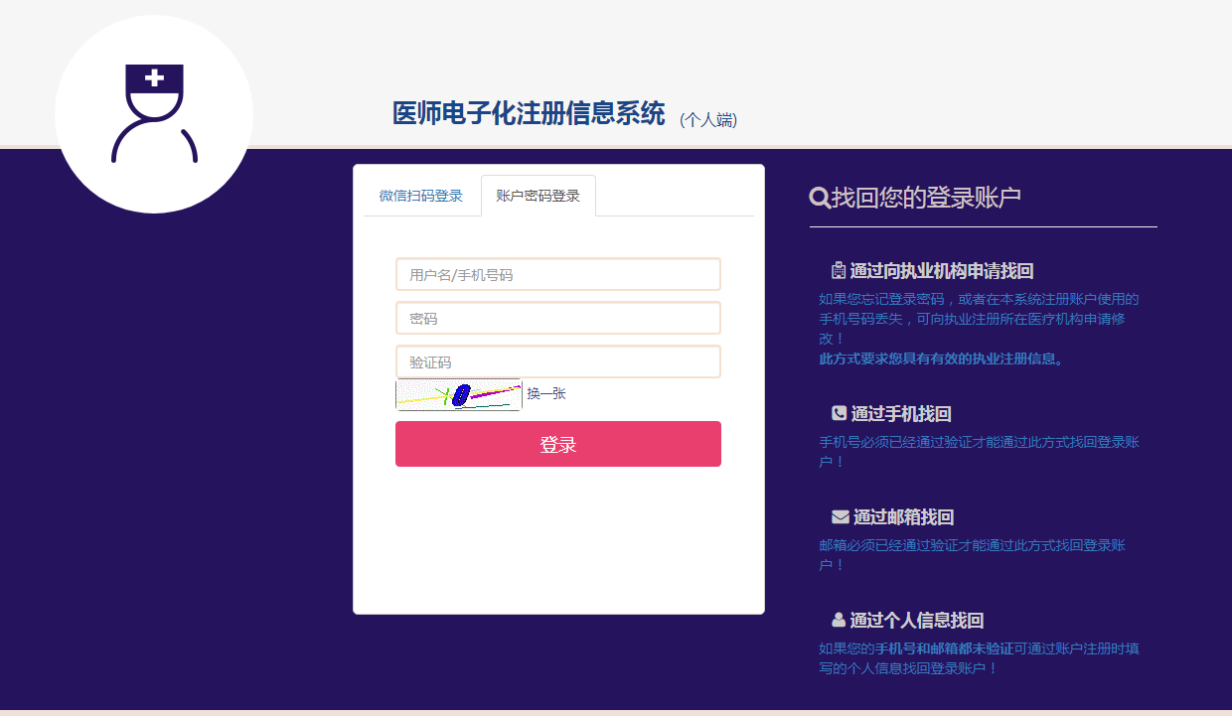

医师提交多执业机构备案申请后，直接到拟执业机构进行备案确认，然后由拟执业机构所属卫生健康行政部门审批。
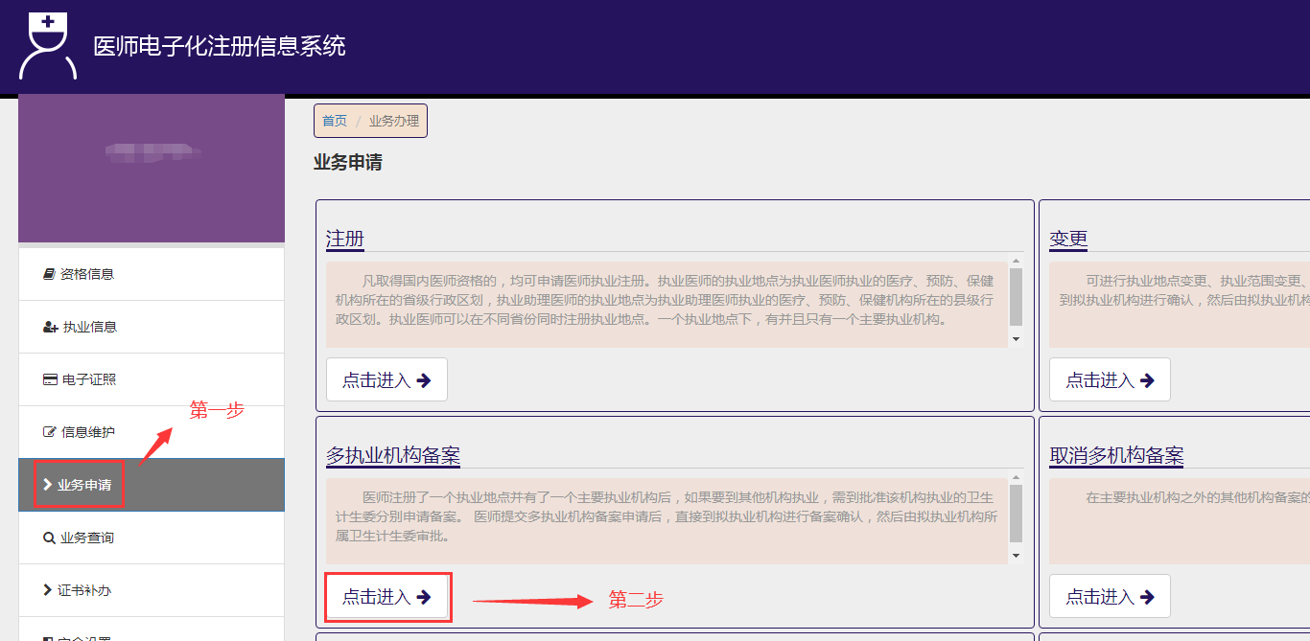
二、医疗机构端操作指引
医疗机构登录“医师电子化注册信息系统（机构端）”进行审核确认。
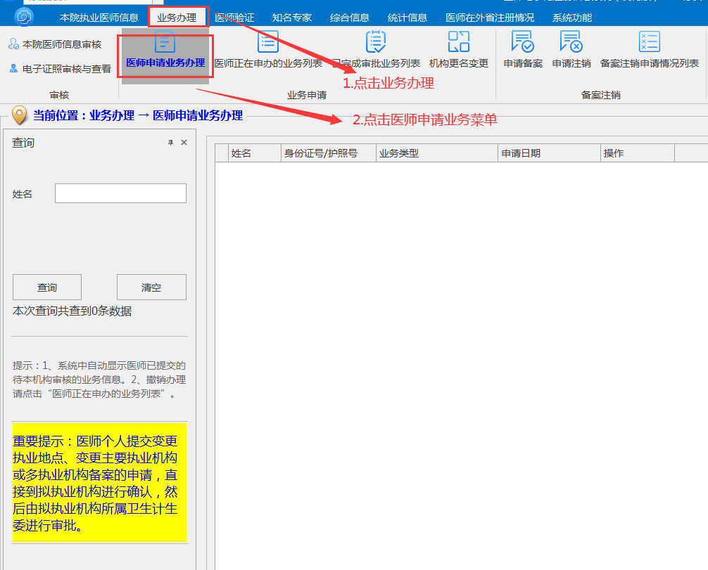

三、卫生行政部门操作指引
卫生健康行政部门登录“医师电子化注册信息系统（管理端）”进行审批。
